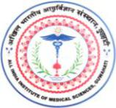
अखिल भारतीय आयुर्विज्ञानसंस्थान(एम्स), गुवाहाटी

All India Institute of Medical Sciences, Guwahati
Changsari, District- Kamrup Assam- 781101
